奖助学金操作手册--学生端
PC端地址：http://tdxy-xg.q-edu.net/
移动端：企业微信--工作台--学工服务平台--输入账号密码进行登录
学生账号：学号
默认密码：Sxtd@123

Pc端：

完善个人信息
登陆后在首页点击“学工应用”--“学生信息”--“查看我的信息”，进行个人信息完善
需在此处上传个人免冠照--导出申请表需使用
需在此处完善银行卡号--奖金发放需使用
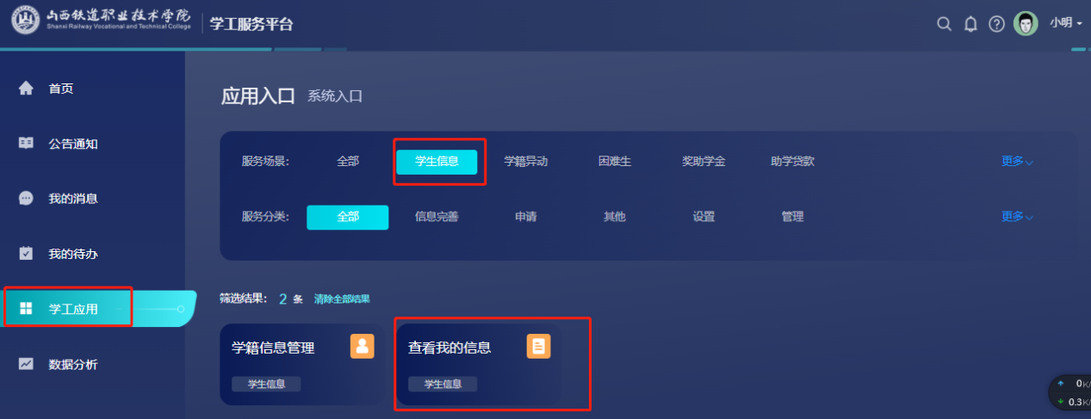
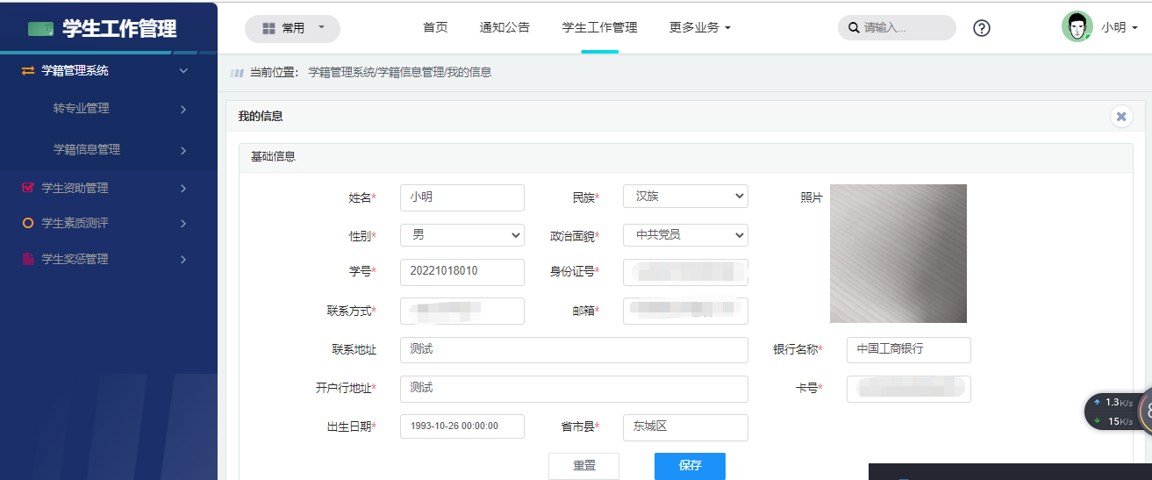

完善个人荣誉
登陆后在首页点击“学生工作管理”菜单
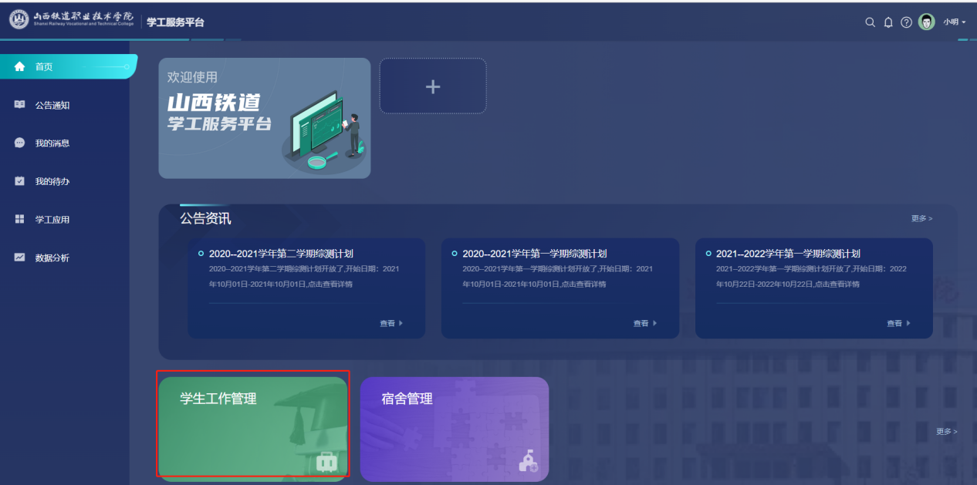
点击“学生资助管理”--“奖助学金”--“奖助申请”--“完善个人荣誉”，点击右上角“添加”进行荣誉添加
注：个人荣誉若无则无需填写
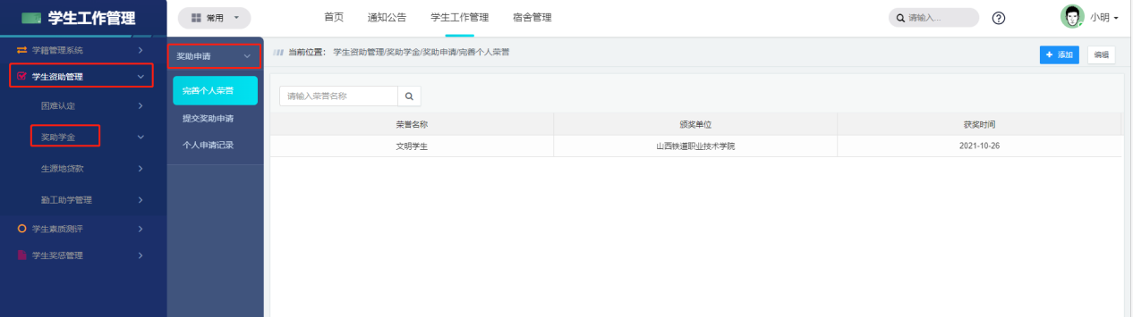

提交奖助申请
选中对应计划后的申请按钮进行申请
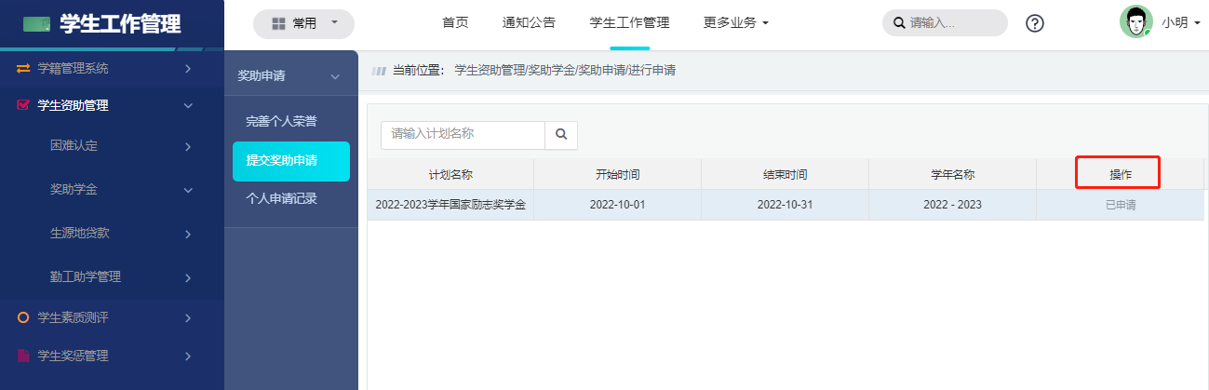

个人申请记录
点击“个人申请记录”进行个人奖助学金申请记录查看，各记录详情查看
若申请为“待审核”状态则可点击编辑进行内容修改
申请审核通过后，可单击选中申请，在“更多操作”点击“导出word”进行对应申请表的导出
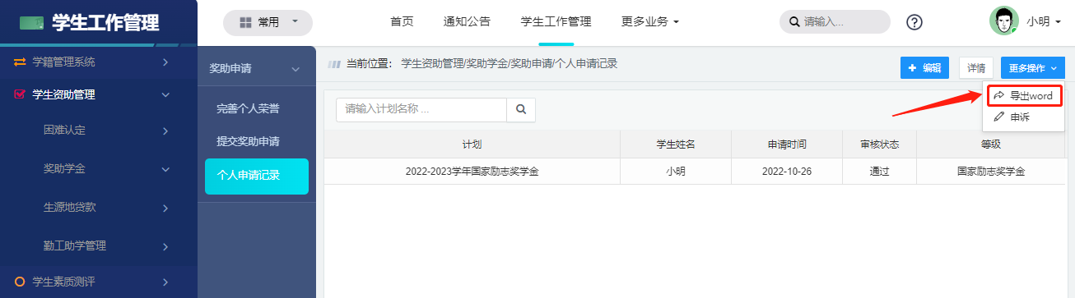

移动端

完善个人信息
登陆后在首页点击“收藏”右侧的“全部”
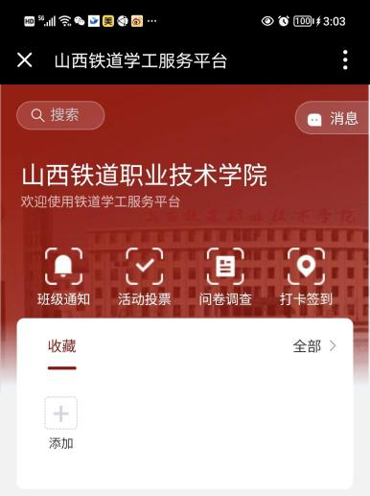
点击“学生信息”--“学生信息查看更新”--“基础信息”，进行个人信息完善（需在此处上传个人免冠照--导出申请表需使用）
点击“学生信息”--“学生信息查看更新”--“家庭经济信息”，进行家庭经济信息完善（需在此处完善银行卡号--奖金发放需使用）

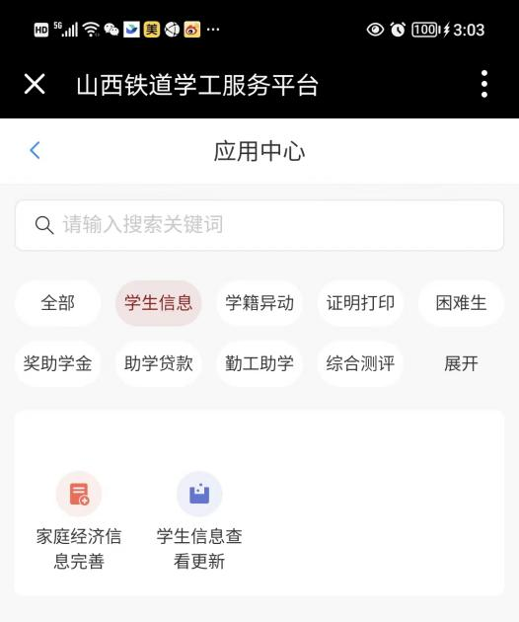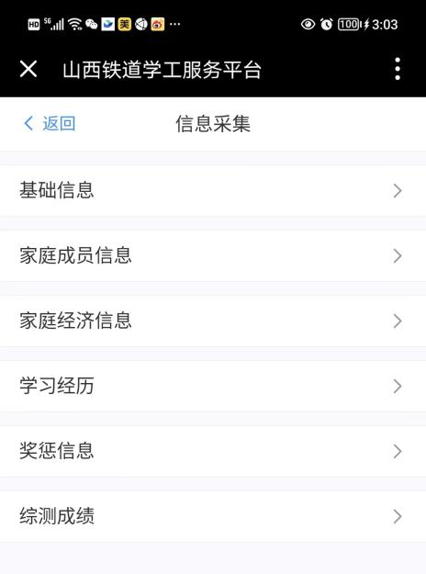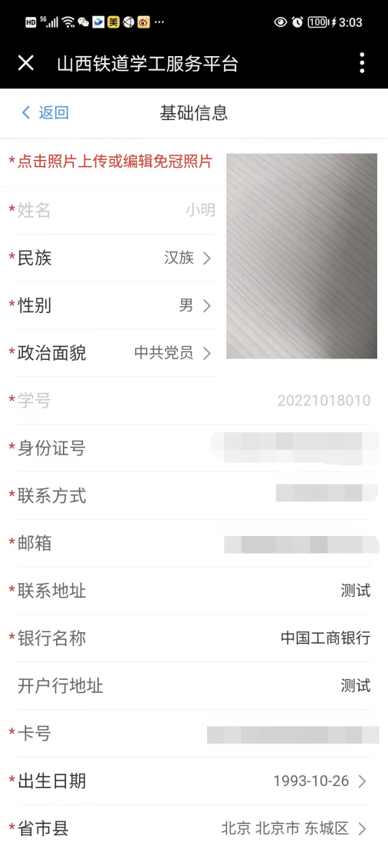

提交奖助申请
点击“奖助学金”--“提交国家奖助学金申请”--选中对应计划，点击申请按钮进行申请
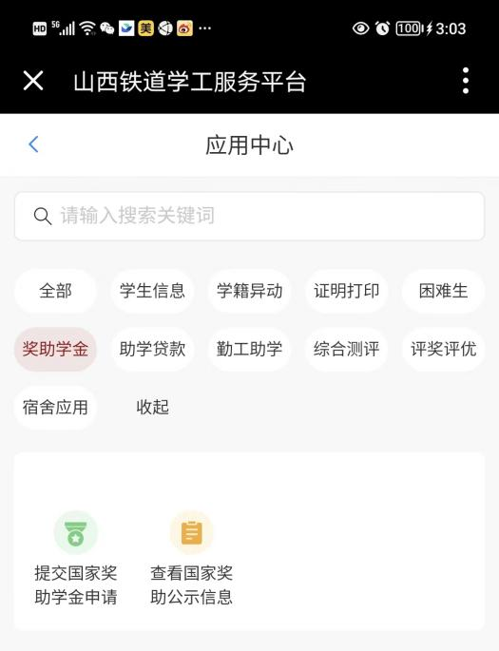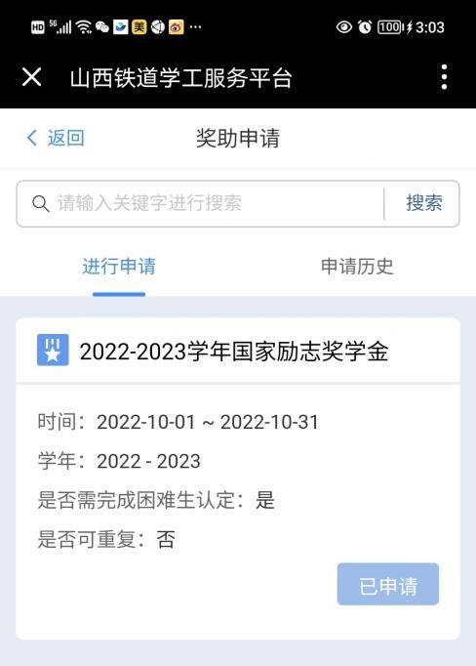

申请历史
点击“申请历史”进行个人奖助学金申请记录查看，各记录详情查看
若申请为“待审核”状态则可点击编辑进行内容修改
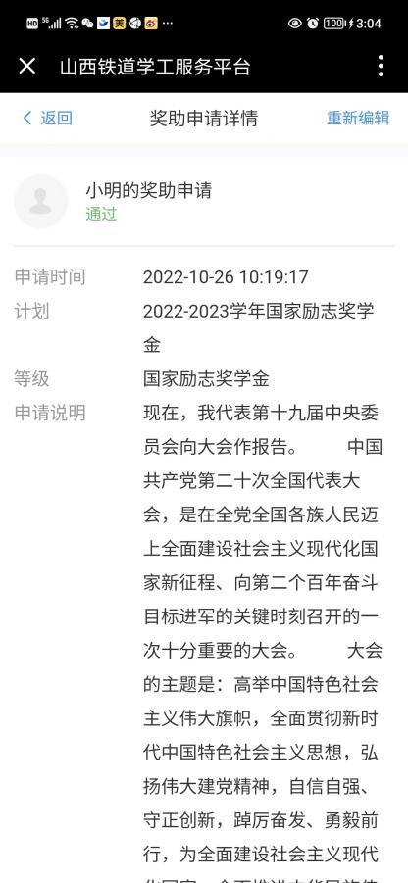
注：申请审核通过后，需到pc端进行对应申请表的导出，详见pc端操作说明

